Дисципліна є профільною у підготовці фахівців з програмування та налагодження Embedded систем. Дисципліна надає знання в області структури апаратних засобів та принципів їх функціонування засобів програмування та налагодження таких систем.
В дисципліні розглядаються основні засади побудови мікроконтролерів, їх визначення, принципи реалізації апаратного та програмного забезпечення, основні типи інтерфейсів, архітектура програмно апаратних засобів, приклади побудови складних мікропроцесорних систем а також особливості їх реалізації.
При вивченні дисципліни розглядаються найбільш відомі підходи, методи, алгоритми та засоби які застосовуються при вирішенні задач проектування та програмування апаратних комплексів, що використовуються в системах зв’язку.
Мета дисципліна: Надати студентам знань та практичного уявлення що до принципів та підходів до побудови та програмування embedded систем, які широко застосовуються в системах зв’язку.
В результаті вивчення учбової дисципліни студенти повинні знати:
– основні принципи та методології побудови та проектування embedded систем;
– основні види інтерфейсів які використовуються у таких системах;
– основні методи та підходи до розробки програмного забезпечення embedded систем;
– технології та програмні засоби розробки embedded систем, зокрема побудованих на базі мікроконтролерів.

Лекція 1.
Основні положення. Типи мікроконтролерів. Архітектура процесорів. Види пам’яті для мікроконтролерів.
Вступ
На сьогоднішній день одним з найбільш потужних і гнучких засобів розробки електроннихсхем є мікроконтролери. При роботі з мікроконтролерами необхідно мати на увазі таку обставину - коли розробляється система на основі мікроконтролера, то створюються не тільки апаратні засоби, що реалізуються відповідним підключенням мікроконтролера до зовнішніх пристроїв. Окрім цього розробник повинен забезпечити виконання багатьох системних функцій, які в традиційних мікропроцесорних системах забезпечуються за допомогою операційної системи та спеціальних периферійних мікросхем. Це, з одного боку, дещо ускладнює задачу, з іншого ж боку, дозволяє суттєво оптимізувати проект - як його апаратну, так і програмну частину для конкретного застосування.
Базові терміни та визначення
Микроконтро́ллер (англ. Micro Controller Unit, MCU) — контролер, виконаний на ожному напівпровідниковому кристалі у вигляді інтегральноі мікросхеми.
Мікропроцесорна система — обчислювальна, контрольно-вимірювальна або керуюча система, в якій основним пристроєм обробки інформації є МП. Мікроп-роцесорна система складається з набору великих інтегрованих схем (ВІС).
Мультимікропроцесорна, або мультипроцесорна, система — система, яка утворюється об'єднанням деякої кількості універсальних або спеціалізованих МП, завдяки чому забезпечується паралельна обробка інформації і роздільне керування.
Мікропроцесорний комплект (МПК) — сукупність інтегральних схем, сумі-сних за електричними, інформаційними та конструктивними параметрами і призначених для побудови електронно-обчислювальиої апаратури й мікропроцесорних систем керування. Типовий склад МПК: ВІС МП (один чи кілька корпусів інтегральних схем); ВІС оперативних запам'ятовувальних пристроїв (ОЗП); ВІС постійних запам'ятовувальних пристроїв (ПЗП); інтерфейси, або контролери, зовнішніх пристроїв; службові ВІС (тактовий генератор, регістри, шинні формувачі, контролери та арбітри шип).

  - Історична довідка
З появою однокристальних мікро-ЕОМ пов'язують початок ери масового застосування комп'ютерної автоматизації в галузі управління. Мабуть, ця обставина і визначило термін «контролер» (англ. Controller - регулятор, керуючий пристрій).
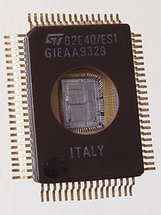
У зв'язку зі спадом вітчизняного виробництва та збільшення імпорту техніки, у тому числі обчислювальної, термін «мікроконтролер» (МК) витіснив з ужитку раніше використовувався термін «однокристальна мікро-ЕОМ».
Перший патент на однокристальну мікро-ЕОМ був виданий в 1971 році інженерам М. Кочрену і Г. Буну, працівникам американської Texas Instruments. Саме вони запропонували на одному кристалі розмістити не тільки процесор, але і пам'ять з пристроями введення-виведення.
У 1976 році американська фірма Intel випускає мікроконтролер i8048. У 1978 році фірма Motorola випустила свій перший мікроконтролер MC6801, сумісний за системою команд з випущеним раніше мікропроцесором MC6800. Через 4 роки, в 1980 році, Intel випускає наступний мікроконтролер: i8051. Вдалий набір периферійних пристроїв, можливість гнучкого вибору зовнішньої або внутрішньої програмної пам'яті і прийнятна ціна забезпечили цьому мікроконтролеру успіх на ринку. З точки зору технології мікроконтролер i8051 був для свого часу дуже складним виробом - в кристалі було використано 128 тис. Транзисторів, що в 4 рази перевищувало кількість транзисторів в 16-розрядному мікропроцесорі i8086.
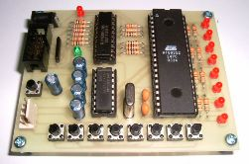
На сьогоднішній день існує більше 200 модифікацій мікроконтролерів, сумісних з i8051, що випускаються двома десятками компаній, і велика кількість мікроконтролерів інших типів. Популярністю у розробників користуються 8-бітові мікроконтролери PIC фірми Microchip Technology і AVR фірми Atmel, 16-бітові MSP430 фірми TI, а також 32-бітові мікроконтролери, архітектури ARM, яку розробляє фірма ARM Limited і продає ліцензії іншим фірмам для їх виробництва. Незважаючи на популярність в Росії мікроконтролерів згаданих вище, за даними Gartner Grup від 2009 року світовий рейтинг за обсягом продажів виглядає інакше: перше місце з великим відривом займає Renesas Electronics на другому Freescale, на третьому Samsung, потім йдуть Microchip і TI, далі всі інші.
  - Типи мікроконтролерів
Всі мікроконтролери можна розділити на наступні основні типи:
- Вбудовані 8-розрядні мікроконтролери
- 16- і 32-розрядні мікроконтролери
- Цифрові сигнальні процесори (DSP)
    - Вбудовувані мікроконтролери
Промисловістю випускається дуже широка номенклатура вбудовуваних (embedded) мікроконтролерів. У цих мікроконтролерах всі необхідні ресурси (пам'ять, пристрої вводу-виводу і т.д.) розташовуються на одному кристалі з процесорним ядром. Все, що необхідно зробити - це подати живлення і тактові сигнали. Вбудовувані мікроконтролери можуть базуватися на існуючому мікропроцесорному ядрі або на процесорі, розробленому спеціально для даного мікроконтролера. Це означає, що існує велика різноманітність функціонування навіть серед пристроїв, що виконують однакові завдання.
Основне призначення вбудованих мікроконтролерів - забезпечити за допомогою недорогих коштів гнучке (програмне) управління об'єктами і зв'язок із зовнішніми пристроями. Ці мікроконтролери не призначені для реалізації комплексу складних функцій, але вони здатні забезпечити ефективне управління в багатьох галузях застосування.
Вбудовувані мікроконтролери містять значну кількість допоміжних пристроїв, завдяки чому забезпечується їх включення в систему з використанням мінімальної кількості додаткових компонентів. До складу цих мікроконтролерів зазвичай входять:
- Схема початкового запуску процесора (Reset)
- Генератор тактових імпульсів
- Центральний процесор
- Пам’ять програм (E(E)P)ROM і програмний інтерфейс
- Пам’ять даних RAM
- Засоби вводу-виводу даних
- Таймери, які фіксують кількість командних циклів
Загальна структура мікроконтролера показана на рис. 1. Ця структура дає уявлення про те, як мікроконтролер зв'язується із зовнішнім світом.
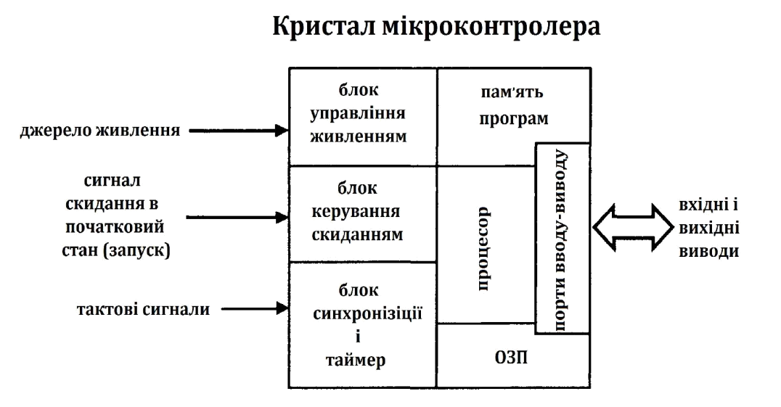
Рис. 1. Структура мікроконтролера
Більш складні вбудовувані мікроконтролери можуть додатково реалізувати наступні можливості:
- Вбудований монітор/наладчик програм
- Внутрішні засоби програмування пам’яті програм (ROM)
- Обробка переривань від різних джерел
- Аналоговий ввід-вивід
- Послідовний ввід-вивід (синхронний і асинхронний)
- Паралельний ввід-вивід (включаючи інтерфейс з комп’ютером)
- Підключення зовнішньої пам’яті (мікропроцесорний режим)
Всі ці можливості значно збільшують гнучкість застосування мікроконтролерів і роблять більш простим процес розробки систем на їх основі. Слід зауважити, що для реалізації цих можливостей в більшості випадків потрібне розширення функцій зовнішніх виводів.
Раніше мікроконтролери виготовлялися по біполярній або NMOS технології. Всі сучасні мікроконтролери виробляються за допомогою CMOS технології, яка дозволяє значно зменшити розмір кристала і розсіювану на ньому потужність.
Типові значення максимальної частоти тактових сигналів складають для різних мікроконтролерів 10 - 20 МГц. Головним чинником, що обмежує їх швидкість, є час доступу до пам'яті, яка використовується в мікроконтролерах. Однак для типових застосувань це обмеження не є суттєвим.
    - Мікроконтролер із зовнішньою пам’яттю
Деякі мікроконтролери (особливо 16- і 32-розрядні) використовують тільки зовнішню пам’ять, яка включає в себе як пам’ять програм (ROM), так і деякий об’єм пам’яті даних (RAM), необхідний для даного застосування. Структура мікроконтролера із зовнішньою пам’яттю показана на рис. 2.
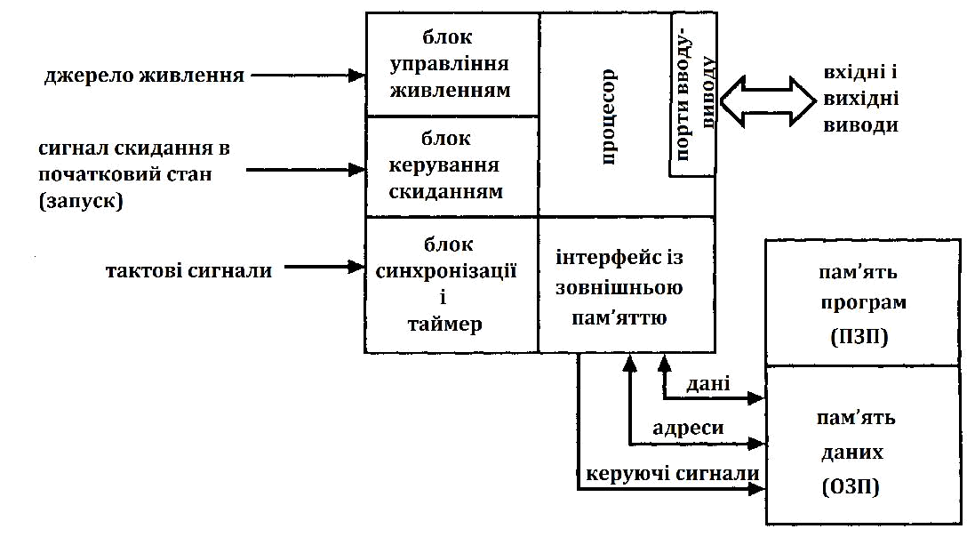
Рис. 2. Блок схема мікроконтролера із зовнішньою пам’яттю.
Класичним прикладом такого мікроконтролера є Intel 80188. По суті він являє собою мікропроцесор 8088, який використовувався в комп’ютерах IBM PC, інтегрований на загальному кристалі з додатковими схемами, що реалізують ряд стандартних функцій, таких як переривання і прямий доступ до пам'яті (DMA). Мета створення 80188 полягала в тому, щоб об'єднати в одному корпусі всі пристрої, необхідні інженеру для реалізації систем, в яких можуть використовуватися функціональні можливості та програмне забезпечення мікропроцесора 8088.
Аналогічні цілі досягаються при використанні мікроконтролера 80186, який має 16-розрядну зовнішню шину (80188 має 8-розрядну зовнішню шину) і являє собою 16-розрядний процесор 8086, інтегрований на загальному кристалі з додатковими периферійними схемами (такими ж, як у 80188). Так як мікропроцесор 8088 є спрощеною (8-розрядна зовнішня і 16-розрядна внутрішня шина) версією 8086 (16-розрядні зовнішня і внутрішня шини), так і мікроконтролер 80188 є спрощеною версією 80186.
Мікроконтролери з зовнішньою пам'яттю призначені для інших застосувань, ніж вбудовувані мікроконтролери. Ці застосування зазвичай вимагають великого обсягу пам'яті (RAM) і невеликої кількості пристроїв (портів) вводу-виводу. Для мікроконтролерів з зовнішньою пам'яттю найбільш підходящими є доповнення, у яких критичним ресурсом є пам'ять, а не число логічних вводів-виводів загального призначення, тоді як для вбудованих мікроконтролерів має місце протилежна ситуація. Типовим прикладом застосування для мікроконтролера з зовнішньою пам'яттю є контролер жорсткого диска з буферною кеш-пам'яттю, який забезпечує проміжне зберігання і розподіл великих обсягів даних (зазвичай вимірюються в мегабайтах). Зовнішня пам'ять дає можливість такому мікроконтролеру працювати з більш високою швидкістю, ніж вбудований мікроконтролер.
    - Цифрові сигнальні процесори
Цифрові сигнальні процесори (DSP) - відносно нова категорія процесорів. Призначення DSP полягає в тому, щоб отримувати поточні дані від аналогової системи і формувати відповідний відгук. DSP і їх ALU (Arithmetic Logic Unit - арифметико- логічний пристрій, який є апаратним засобом для виконання обчислень) працюють з дуже високою швидкістю, що дозволяє здійснювати обробку даних в реальному масштабі часу. DSP часто використовуються в активних шумопригнічуючих мікрофонах, які встановлюються в літаках (другий мікрофон забезпечує сигнал навколишнього шуму, який вираховується з сигналу першого мікрофона, дозволяючи таким чином придушити шум і залишити тільки голос) або для придушення роздвоєння зображення в телевізійних сигналах.
Розробка DSP алгоритмів - це спеціальний розділ теорії керування. Викладка цієї теорії вимагає використання вельми поглибленої математики.
У різноманітних DSP можна знайти особливості, властиві як вбудовуваним мікроконтролерам, так і мікроконтролерам з зовнішньою пам'яттю. DSP не призначені для автономного застосування. Зазвичай вони входять до складу систем, в якості пристроїв керування зовнішнім устаткуванням, а також для обробки вхідних сигналів і формування відповідного відгуку.
  - Архітектура процесорів
Як вказано було вище, не будемо вдаватися в дискусію щодо того, яка з архітектур краще - CISC чи RISC, Гарвардська чи Прінстонська. Розглянемо відмінності між цими архітектурами і покажемо, яке відношення вони мають до мікроконтролерів.
1.3.1 CISC проти RISC
В даний час існує безліч RISC (Reduced Instruction Set Computers - комп'ютери із скороченою системою команд) процесорів, так як склалася думка, що RISC швидше ніж CISC (Complex Instruction Set Computers - комп'ютери зі складною системою команд) процесори. Така думка не зовсім вірна. Є багато процесорів, які називають RISC, хоча насправді вони відносяться до CISC. Більше того, в деяких додатках CISC-процесори виконують програмний код швидше, ніж це роблять RISC-процесори, або вирішують такі завдання, які RISC-процесори не можуть виконати.
Якою ж є насправді різниця між RISC і CISC? CISC-процесори виконують великий набір команд з розвиненими можливостями адресації (безпосередня, індексна і т.д.), даючи розробникові можливість вибрати найбільш підходящу команду для виконання необхідної операції. У RISC-процесорах набір виконуваних команд скорочений до мінімуму. При цьому розробник повинен комбінувати команди, щоб реалізувати більш складні операції.
Можливість рівноправного використання всіх регістрів процесора називається «ортогональністю» або «симетричністю» процесора. Це забезпечує додаткову гнучкість при виконанні деяких операцій. Розглянемо, наприклад, виконання умовних переходів в програмі. У CISC-процесорах умовний перехід звичайно реалізується відповідно до визначеного значення біта (флага) у регістрі стану. У RISC-процесорах умовний перехід може відбуватися при певному значенні біта, який знаходиться в будь-якому місці пам'яті. Це значно спрощує операції з флагами і виконання програм, які використовують ці флаги.
Успіх при використанні RISC-процесорів забезпечується завдяки тому, що їх більш прості команди вимагають для виконання значно меншу кількість машинних циклів. Таким чином досягається істотне підвищення продуктивності, що дозволяє RISC-процесорам ефективно вирішувати надзвичайно складні завдання.
1.3.2 Гарвардська та Пристанська архітектури.
Багато років тому уряд Сполучених Штатів дав завдання Гарвардському і Прінстонському університетам розробити архітектуру комп'ютера для військово-морської артилерії. Прінстонський університет розробив комп'ютер, який мав спільну пам'ять для зберігання програм і даних. Така архітектура комп'ютерів більше відома як архітектура фон Неймана, названа іменем наукового керівника цієї розробки (рис. 3).
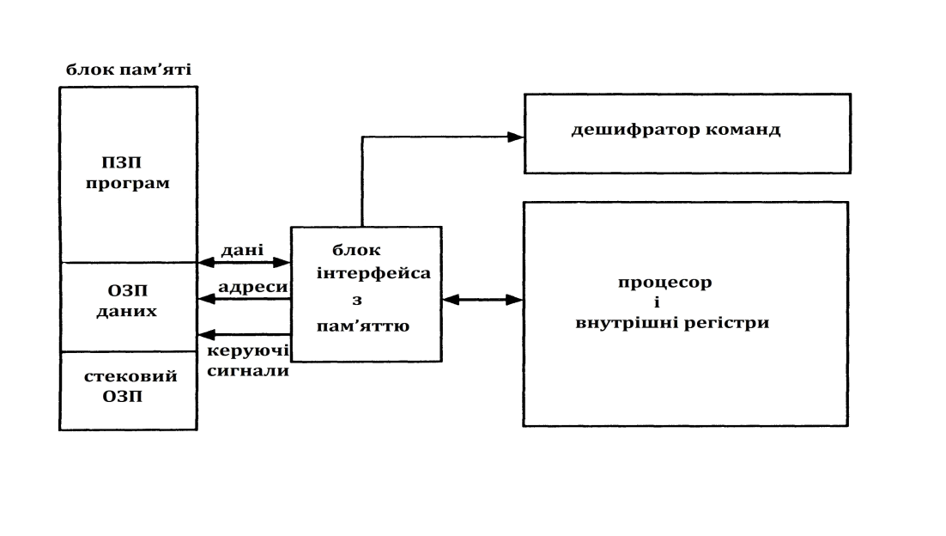
Рис. 3. Структура комп’ютера з Прінстонською архітектурою.
У цій архітектурі блок інтерфейсу з пам'яттю виконує низку запитів до пам'яті, забезпечуючи вибірку команд, читання і запис даних, що розміщуються в пам'яті або у внутрішніх регістрах. Може здатися, що блок інтерфейсу є найбільш вузьким місцем між процесором і пам'яттю, так як одночасно з даними потрібно вибирати з пам'яті чергову команду. Однак у багатьох процесорах з Прінстонською архітектурою ця проблема вирішується шляхом вибірки наступної команди під час виконання попередньої. Така операція називається попередньою вибіркою («передвибірка»), і вона реалізується в більшості процесорів з такою архітектурою.
Гарвардський університет представив розробку комп'ютера, в якому для зберігання програм, даних і стека використовувалися окремі об’єми пам'яті (рис. 4).
Прінстонська архітектура виграла змагання, так як вона більше відповідала рівню технологій того часу. Використання загальної пам'яті виявилося кращим через ненадійність лампової електроніки (це було до широкого розповсюдження транзисторів) - при цьому виникало менше відмов.
Гарвардська архітектура майже не використовувалася до кінця 70-х років, допоки виробники мікроконтролерів зрозуміли, що ця архітектура надає перевагу пристроям, які вони розробляли.
Основною перевагою архітектури фон Неймана є те, що вона спрощує пристрій мікропроцесора, так як реалізує звернення тільки до однієї спільної пам'яті. Для мікропроцесорів найважливішим є те, що вміст оперативної пам'яті (RAM - Random Access Memory) може бути використано як для зберігання даних, так і для зберігання програм. У деяких додатках програмі необхідно мати доступ до вмісту стека. Все це надає велику гнучкість для розробника програмного забезпечення, перш за все в області операційних систем реального часу.
Гарвардська архітектура виконує команди за меншу кількість тактів, ніж архітектура фон Неймана. Це обумовлено тим, що у Гарвардській архітектурі більше можливостей для реалізації паралельних операцій. Вибірка наступної команди може відбуватися одночасно з виконанням попередньої команди, і немає необхідності зупиняти процесор на час вибірки команди.
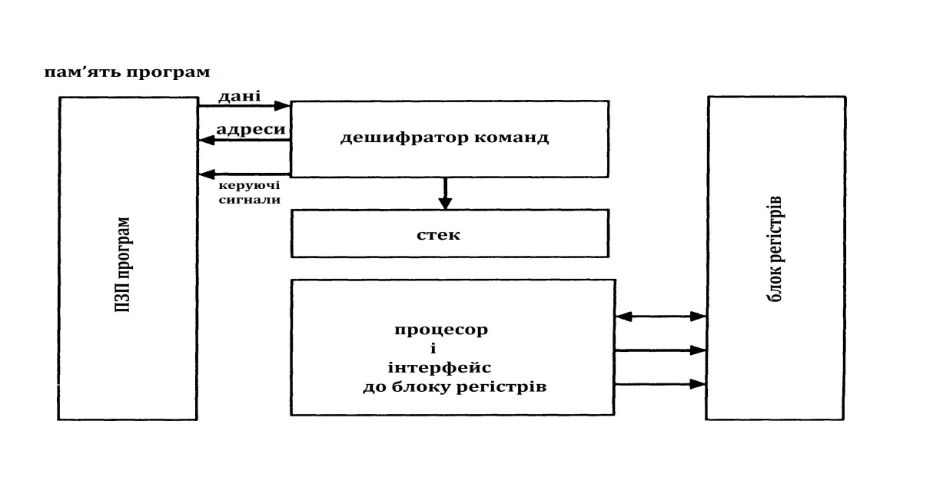
Рис. 4. Структура комп’ютера з Гарвардською архітектурою
Наприклад, якщо процесору з Прінстонською архітектурою необхідно рахувати байт і помістити його в акумулятор, то він виробляє послідовність дій показану на рис. 5. У першому циклі з пам'яті вибирається команда, в наступному циклі дані, які повинні бути поміщені в акумулятор, зчитуються з пам'яті.
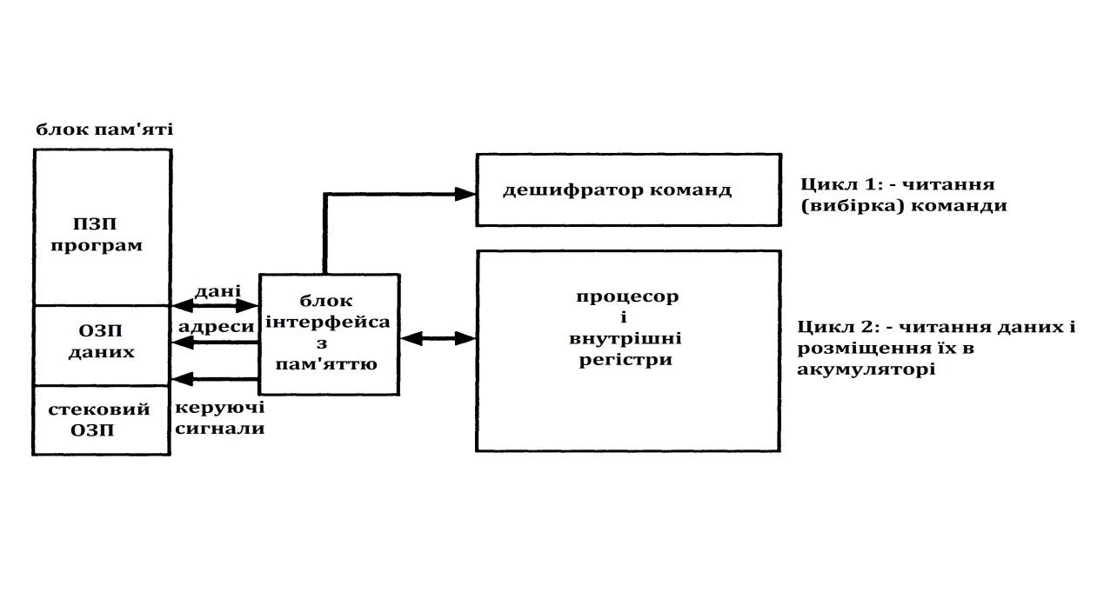
Рис. 5. Виконання команди mov Асе, Reg в Прінстонській архітектурі
У Гарвардській архітектурі, що забезпечує більш високий ступінь паралелізму операцій, виконання поточної операції може поєднуватися з вибіркою наступної команди (рис. 6). Команда також виконується за два цикли, але вибірка чергової команди проводиться одночасно з виконанням попередньої. Таким чином команда виконується всього за один цикл (під час читання наступної команди).
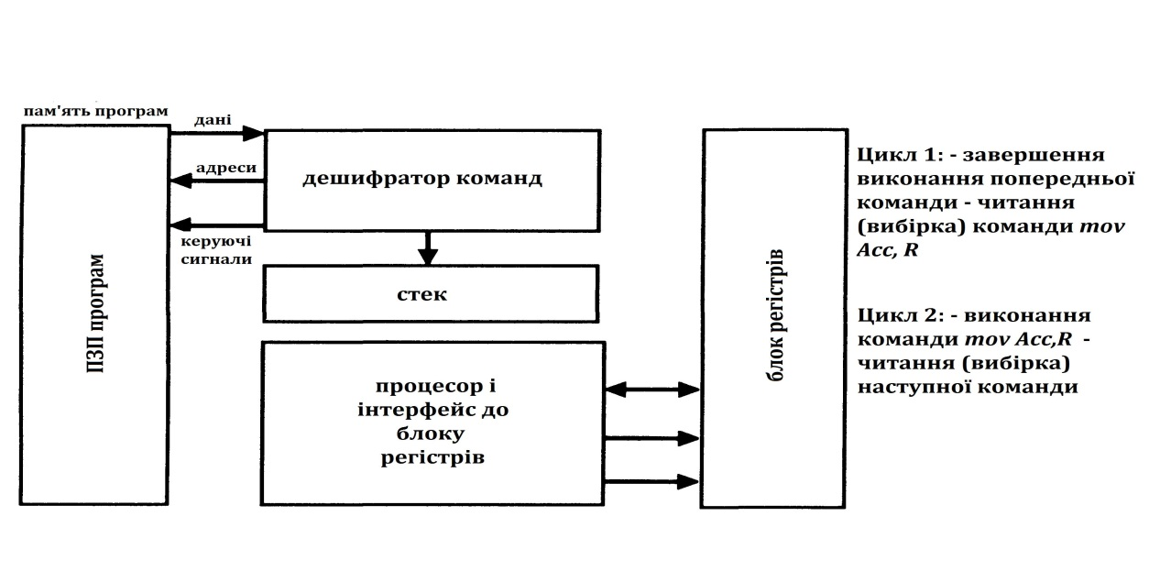
Рис. 6. Виконання команди mov Асе,Reg в Гарвардській архітектурі.
Цей метод реалізації операцій («паралелізм») дозволяє командам виконуватися за однакове число тактів, що дає можливість більш просто визначити час виконання циклів і критичних ділянок програми. Ця обставина є особливо важливою при виборі мікроконтролера для додатків, де потрібне строге забезпечення заданого часу виконання.
Наприклад, мікроконтролер AVR фірми Atmel виконує більшість команд за 1 такт (він же один машинний цикл), мікроконтролер PIC фірми Microchip виконує будь-яку команду, крім тих, які модифікують вміст програмного лічильника, за чотири такти (один цикл). Це спрощує реалізацію критичних по часу процедур в порівнянні з мікроконтролером Intel 8051, де для виконання команд може знадобитися від 16 до 64 тактів. Через це часто не вдається підрахувати точний час виконання програми вручну і доводиться застосовувати симулятори або апаратні емулятори.
Слід зазначити, що такі загальні способи порівняння продуктивності не слід використовувати для всіх процесорів і мікроконтролерів, в яких реалізуються ці дві архітектури. Порівняння краще проводити відносно конкретних додатків. Різні архітектури й пристрої мають свої специфічні особливості, які дозволяють найкращим чином реалізувати ті чи інші програми. У деяких випадках конкретний додаток може бути виконаний тільки з використанням певної архітектури і специфічних особливостей мікроконтролера.
Після читання цього розділу багато хто, ймовірно, подумає, що Гарвардська архітектура - це єдино правильний вибір. Але Гарвардська архітектура є недостатньо гнучкою для деяких програмних процедур, які потрібні для реалізації ряду програм.
Не слід вважати, що одна архітектура краща, ніж інша. Кожна архітектура мікроконтролерів має свої переваги і недоліки в різних ситуаціях.
  - Організація пам’яті мікроконтролерів
Можна виділити три основні види пам'яті, яка використовується в мікроконтролерах. Пам'ять програм являє собою постійну пам'ять, призначену для зберігання програмного коду і констант. Ця пам'ять не змінює свій вміст в процесі виконання програми. Пам'ять даних призначена для зберігання змінних в ході виконання програми. Регістри мікроконтролера - цей вид пам'яті включає внутрішні регістри процесора і регістри, які служать для керування периферійними пристроями.
Можливо, малий об'єм пам'яті мікроконтролерів здивує. Далі ви побачите, що це не є їх істотним недоліком. Але при першому знайомстві дана особливість дійсно викликає здивування, особливо, якщо порівнювати мікроконтролери з сучасними персональними комп'ютерами, які містять гігабайти пам'яті.
    - Пам’ять програм
Для зберігання програм звичайно служить один з видів постійної пам'яті: PROM (однократно-програмований ПЗП), EPROM (електрично програмований ПЗП з ультрафіолетовим стиранням), EEPROM (ПЗП з електричним записом і стиранням, до цього виду відносяться також сучасні мікросхеми Flash-пам'яті) або ROM (масочно-програмований ПЗП). Всі ці види пам'яті є енергонезалежними - це означає, що вміст пам'яті зберігається після вимкнення живлення мікроконтролера. Така пам'ять необхідна, оскільки мікроконтролер не містить будь-яких пристроїв загальної пам'яті (магнітних дисків), з яких завантажуються програми на комп'ютерах. Програма постійно зберігається в мікроконтролері.
- процесі виконання програма зчитується з цієї пам'яті, а блок управління (дешифратор команд) забезпечує її декодування і виконання необхідних операцій. Вміст пам'яті програм не може змінюватися (перепрограмовуватися) під час виконання програми. Тому функціональне призначення мікроконтролера не може змінитися, поки вміст пам'яті його програми не буде стерто (якщо це можливо) і перепрограмовано (заповнено новими командами).
Слід звернути увагу, що розрядність мікроконтролера (8, 16 або 32 біт) вказується відповідно до розрядності його шини даних. У Гарвардській архітектурі команди можуть мати більшу розрядність, ніж дані, щоб дати можливість зчитувати за один такт цілу команду. Наприклад, мікроконтролери PIC залежно від моделі використовують команди з розрядністю 12, 14 або 16 біт.
- мікроконтролерах AVR команда завжди має розрядність 16 біт. Проте всі ці мікроконтролери мають шину даних розрядністю 8 біт.
- пристроях з Прінстонською архітектурою розрядність даних зазвичай визначає розрядність (кількість ліній) використовуваної шини. У мікроконтролерах Motorola 68HC05 24-розрядна команда розміщується в трьох 8-розрядних осередках пам'яті програм. Для повної вибірки такої команди необхідно зробити три цикли зчитування цієї пам'яті.
Коли говориться, що пристрій є 8-розрядним, це означає розрядність даних, які здатний обробляти мікроконтролер. Так звана масочна пам'ять ROM (ПЗП) використовується тоді, коли програмний код заноситься в мікроконтролер на етапі його виробництва. Попередньо програма відлагоджується та тестується, після чого передається фірмі-виробнику, де програма перетвориться в малюнок маски на скляному фотошаблонів. Отриманий фотошаблон з маскою використовується в процесі створення з'єднань між елементами, з яких складається пам'ять програм.
Така ROM є найдешевшим типом постійної пам'яті для масового виробництва. Проте вона має ряд істотних недоліків, які призвели до того, що в останні роки цей тип пам'яті майже не використовується. Основними недоліками є значні витрати коштів і часу на створення нового комплекту фотошаблонів та їх впровадження у виробництво. Зазвичай такий процес займає близько десяти тижнів і є економічно вигідним при випуску десятків тисяч приладів. Тільки за таких обсягів виробництва забезпечується перевага ROM в порівнянні з E(E)PROM. Існує також обмеження, пов'язане з можливістю використання таких мікроконтролерів тільки в певній сфері застосування, так як його програма забезпечує виконання жорстко фіксованої послідовності операцій, і не може бути використана для вирішення будь-яких інших завдань.
Електрично програмована пам'ять EPROM складається з комірок, які програмуються електричними сигналами і стираються за допомогою ультрафіолетового світла. Пам'ять PROM може бути запрограмована тільки один раз. Ця пам'ять зазвичай містить плавкі перемички, які перепалюють під час програмування. В даний час така пам'ять використовується дуже рідко.
Комірка пам'яті EPROM представляє собою MOS -транзистор з плаваючим затвором, який оточений діоксидом кремнію (SiO2). Сток транзистора з'єднаний з «землею», а витік підключений до напруги живлення через резистор. У стертому стані (до запису) плаваючий затвор не містить заряду, і MOS-транзистор закритий. У цьому випадку на витоку підтримується високий потенціал, і при зверненні до осередку зчитується логічна одиниця. Програмування пам'яті зводиться до запису у відповідні поля логічних нулів.
Програмування здійснюється шляхом подачі на керуючий затвор високої напруги (рис.7). Цієї напруги має бути достатньо, щоб забезпечити пробій між керуючим і плаваючим затвором, після чого заряд з керуючого затвора переноситься на плаваючий. MOS-транзистор перемикається у відкритий стан, закорочуючи витік із землею. У цьому випадку при зверненні до осередку зчитується логічний нуль.
Щоб стерти вміст комірки, вона опромінюється ультрафіолетовим світлом, що дає заряду на плаваючому затворі достатню енергію, щоб він міг покинути затвор. Цей процес може займати від декількох секунд до декількох хвилин.

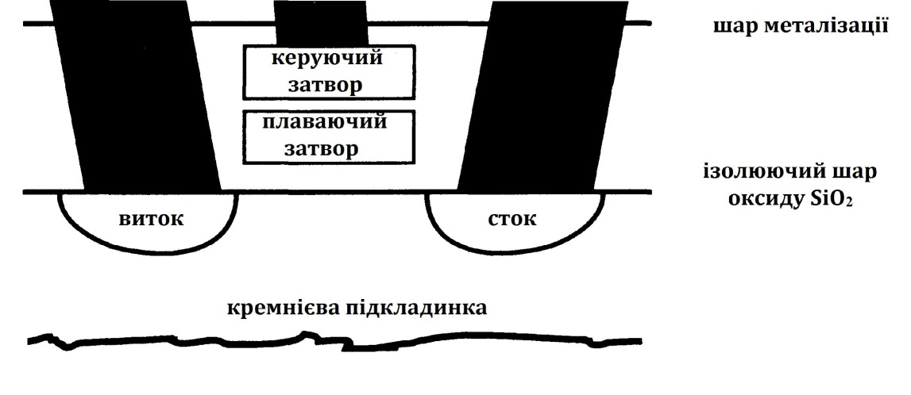
Рис. 7. Комірка пам’яті EPROM
Зазвичай, мікросхеми EPROM виробляються в керамічному корпусі з кварцовим віконцем для доступу ультрафіолетового світла. Такий корпус досить дорогий, що значно збільшує вартість мікросхеми. Для зменшення ціни мікросхеми EPROM укладають в корпус без віконця (версія EPROM з однократним програмуванням). Скорочення вартості при використанні таких корпусів може бути настільки значним, що ці версії EPROM в даний час часто використовуються замість масочних ROM. Раніше мікроконтролери програмувались тільки за допомогою паралельних протоколів, досить складних для реалізації. В даний час протоколи програмування сучасної EPROM і EEPROM пам'яті істотно змінилося, що дозволило виконувати програмування мікроконтролера безпосередньо у складі системи, де він працює. Такий спосіб програмування одержала назву «in-system programming» або «ISP». ISP-мікроконтролери можуть бути запрограмовані після того, як їх припаяли на плату. При цьому скорочуються витрати на програмування, тому що немає необхідності у використанні спеціального обладнання - програматорів.
Пам'ять EEPROM (Electrically Erasable Programmable Memory - програмована пам'ять, що стирається електрично) можна вважати новим поколінням EPROM пам'яті. У такій пам'яті комірка стирається не ультрафіолетовим світлом, а шляхом електричного з'єднання плаваючого затвора з «землею». Використання EEPROM дозволяє стирати і програмувати мікроконтролер, не знімаючи його з плати. Таким способом можна періодично оновлювати його програмне забезпечення.
Пам'ять EEPROM дорожча, ніж EPROM (у два рази дорожче, ніж EPROM з однократним програмуванням). EEPROM працює трохи повільніше, ніж EPROM.
Основна перевага використання пам'яті EEPROM полягає в можливості її багаторазового перепрограмування без видалення з плати. Це дає величезний виграш на початкових етапах розробки систем на базі мікроконтролерів або в процесі їх вивчення, коли маса часу йде на багаторазовий пошук причин непрацездатності системи та виконання наступних циклів стирання-програмування пам'яті програм.
Функціонально Flash-пам'ять мало відрізняється від EEPROM. Основна відмінність полягає в способі стирання записаної інформації. У пам'яті EEPROM стирання проводиться окремо для кожного осередку, а в Flash-пам'яті стирання здійснюється цілими блоками. Якщо необхідно змінити вміст однієї клітинки Flash-пам'яті, то буде потрібно перепрограмувати цілий блок (або всю мікросхему). У мікроконтролерах з пам'яттю EEPROM можна змінювати окремі ділянки програми без необхідності перепрограмувати весь пристрій.
Часто вказується, що мікроконтролер має Flash-пам'ять, хоча насправді він містить EEPROM. В даний час між цими типами пам'яті є мало відмінностей, тому деякі виробники використовують такі терміни як еквівалентні.
1.4.2 Пам’ять даних
При першому знайомстві з описом мікроконтролера багатьох здивує малий обсяг їх оперативної пам'яті даних RAM, який зазвичай складає десятки або сотні байт. Якщо мікроконтролер використовує для зберігання даних пам'ять EEPROM, то її обсяг також не перевищує кількох десятків байт.
Якщо Ви пишете програми для персонального комп'ютера (PC), то у Вас, напевно, виникне питання, що ж можна зробити з таким маленьким обсягом пам'яті. Ймовірно, Ваші програми для PC містять змінні, обсяг яких вимірюється в кілобайтах, не рахуючи використовуваних масивів даних. При використанні масивів необхідний обсяг пам'яті може становити сотні кілобайт. То що ж можна зробити, маючи об'єм ОЗП близько 250 байтів?
Справа в тому, що програмування мікроконтролера виконується трохи за іншими правилами, ніж програмування PC. Застосовуючи деякі нескладні правила, можна вирішувати багато задач з використанням невеликого обсягу пам'яті RAM. При програмуванні мікроконтролерів константи, якщо можливо, не зберігаються як змінні. Максимально використовуються апаратні можливості мікроконтролерів (такі як таймери, індексні регістри), щоб по можливості обмежити розміщення даних в RAM. Це означає, що при розробці прикладних програм необхідно заздалегідь подбати про розподіл ресурсів пам'яті. Прикладні програми повинні орієнтуватися на роботу без використання великих масивів даних.
1.4.3 Стекова пам’ять
У мікроконтролерах RAM використовується для організації виклику підпрограм і обробки переривань. Під час цих операцій вміст програмного лічильника і основних регістрів (акумулятор, регістр стану, індексні регістри і т.д.) зберігається і після цього відновлюється при поверненні до основної програми.
Стек - це електронна структура даних, яка функціонує аналогічно до своєї фізичної копії - стопки паперів. Коли що-небудь потрапляє у стек, то воно залишається там до тих пір, поки не буде викликане назад. Уявіть різнокольорові аркуші паперу, які укладаються в стопку один на інший. Коли листи видаляються, то відбувається їх переміщення у зворотному порядку. З цієї причини, стек часто називають чергою типу LIFO (Last In, First Out) - "останнім зайшов, першим вийшов".
У Прінстонській архітектурі RAM використовується для реалізації безлічі апаратних функції, включаючи функції стека. При цьому знижується продуктивність пристрою, так як для доступу до різних видів пам'яті потрібні багаторазові звернення, які не можуть виконуватися одночасно. З цієї ж причини Прінстонська архітектура зазвичай вимагає більшої кількості тактів на виконання команди, ніж Гарвардська.
Процесори Гарвардської архітектури можуть мати три області пам'яті, які адресують паралельно (в один і той же час) пам'ять програм, пам'ять даних, що включає простір вводу-виводу і стек.
  - Гарвардській архітектурі стекові операції можуть проводитися в пам'яті, спеціально виділеній для цієї мети. Це означає, що при виконанні команди виклику підпрограми «call» процесор з Гарвардською архітектурою виконує кілька дій одночасно. В Прінстонській архітектурі при виконанні команди «call» наступна команда вибирається після того, як в стек буде поміщено вміст програмного лічильника.
Необхідно пам'ятати, що мікроконтролери обох архітектур мають обмежену місткість пам'яті для зберігання даних. Перевищення цієї межі може викликати проблеми при виконанні програми.
Якщо в процесорі виділений окремий стек і обсяг записаних у нього даних перевищує його місткість, то відбувається циклічна зміну вмісту покажчика стека і покажчик стека починає посилатися на раніше заповнену комірку стека. Це означає, що після занадто великої кількості команд «call» в стеку буде неправильна адреса повернення, яка була записана замість правильної адреси. Якщо мікропроцесор використовує загальну область пам'яті для розміщення даних і стека, то існує небезпека, що при переповненні стека відбудеться запис в область даних, або буде зроблена спроба запису завантажених у стек даних в область ROM.
Тепер розглянемо можливості збереження в стеці вмісту регістрів. У деяких архітектурах немає команд, що виконують завантаження вмісту регістрів в стек «push» і діставання зі стеку «pop». Однак команди «push» і «pop» можуть бути легко реалізовані за допомогою індексного регістра, який явно вказує на область стека. При цьому замість кожної з команд «push» і «pop» використовуються дві команди. Звичайно, таке рішення є менш ефективним, ніж використання спеціальних команд «push» і «pop», а використовуваний індексний регістр може знадобитися для інших цілей, проте це рішення забезпечує імітацію стека при використанні процесорів, у яких такі команди відсутні.
    - Регістри мікроконтролера.
Подібно до всіх комп'ютерних систем, мікроконтролери мають безліч регістрів, які використовуються для управлінням різними пристроями, підключеними до процесора. Це можуть бути регістри процесора (акумулятор, регістри стану, індексні регістри), регістри управління (регістри управління переривань, регістри управління таймером) або регістри, що забезпечують введення-виведення даних (регістри даних і регістри управління паралельним, послідовним або аналоговим вводом - виводом). Звернення до цих регістрів може вироблятися різними способами.
Способи звернення до регістрів, що реалізовані в мікроконтролері мають істотний вплив на їх продуктивність. Тому дуже важливо зрозуміти, як відбувається звернення до регістрів, щоб писати ефективні прикладні програми для мікроконтролерів. У процесорах з RISC -архітектурою всі регістри (часто і акумулятор) розташовуються за явно заданим адресами. Це забезпечує більш високу гнучкість при роботі процесора.
В інших процесорах адресний простір для пристроїв вводу-виводу відділений від загального простору пам’яті. Основна перевага розміщення регістрів введення-виведення в окремому просторі адрес полягає в тому, що при цьому спрощується схема підключення пам'яті програм і даних до загальної шини. Пристрої вводу-виводу зазвичай займають маленький блок адрес, що робить незручним декодування їх адреси спільно з великими блоками основної пам'яті. Окремий простір вводу-виводу дає деяку перевагу процесорам з Гарвардською архітектурою, забезпечуючи можливість зчитувати команду під час звернення до регістру введення-виведення.
1.4.5 Зовнішня пам’ять
Незважаючи на величезні переваги використання внутрішньої вбудованої пам'яті, в деяких випадках необхідне підключення до мікроконтролера додаткової зовнішньої пам'яті (як пам'яті програм, так і даних). Існує два основних способи підключення зовнішньої пам'яті. Перший спосіб - підключення зовнішньої пам'яті до мікроконтролера, як до мікропроцесора. Багато мікроконтролерів містять спеціальні апаратні засоби для такого підключення. Другий спосіб полягає в тому, щоб підключити пам'ять до пристроїв вводу-виводу і реалізувати звернення до пам'яті через ці пристрої програмними засобами. Такий спосіб дозволяє використовувати прості пристрої вводу-виводу без реалізації складних шинних інтерфейсів. Вибір найкращого з цих способів залежить від конкретного додатка.
Флеш пам'ять — це один з типів пам'яті, яка може на довготривалий час зберігати певну інформацію, зовсім не використовуючи живлення. Крім цього, флеш-пам'ять має високу швидкість доступу до даних (хоча вона не настільки висока як у DRAM), кращий опір до зовнішніх впливів (кінетичний шок, вібрація, температура) та менше енергоспоживання, ніж у жорстких дисків. Ці характеристики пояснюють популярність флеш пам'яті для приладів, що залежать від батарейного живлення. Носії пам'яті, виконані з використанням флеш пам'яті (наприклад, карти пам'яті), набагато краще переносять зовнішні впливи та мають менший фізичний розмір, ніж інші носії даних (жорсткі диски, CD-ROM, DVD-ROM, магнітні стрічки).
Флеш пам'ять зберігає інформацію в масиві «комірок», кожна з яких традиційно зберігає по одному біту інформації. Кожна комірка — це транзистор із плавним затвором. Новіші пристрої (інколи їх ще називають багатозарядними пристроями) можуть містити більше, ніж 1 біт в комірці, використовуючи два чи більше рівні електричних зарядів, розташованих при плаваючому затворі комірки.
У флеш пам'яті типу NOR кожна комірка схожа на стандартний MOSFET (оксидний напівпровідниковий польовий транзистор), але у ній є не один затвор, а два. Як і будь-який інший польовий транзистор, вони мають контрольний затвор (КЗ), а, окрім нього, ще й інший — плаваючий (ПЗ), замкнений всередині оксидного шару. ПЗ розташований між КЗ і підкладкою. Оскільки ПЗ відокремлений власним заізольованим шаром оксиду, будь-які електрони, що попадають на нього відразу потрапляють в пастку, що дозволяє зберігати інформацію. Захоплені плаваючим затвором електрони змінюють (практично компенсують) електричне поле контрольного затвору, що змінює порогову напругу (Vп) затвору. Коли з комірки «зчитують» інформацію, до КЗ прикладають певну напругу, в залежності від якої в каналі транзистора протікатиме або не протікатиме електричний струм. Ця напруга залежить від Vп комірки, яка в свою чергу контролюється числом захоплених плаваючим затвором електронів. Величина порогової напруги зчитується і перекодовується в одиницю чи нуль. Якщо плаваючий затвор може мати кілька зарядових станів, то зчитування відбувається за допомогою вимірювання сили струму в каналі транзистора.
Для запису інформації в "комірку" NOR необхідно зарядити плаваючий затвор. Цього досягають за допомогою тунельного ефекту, пропускаючи через канал транзистора порівняно високий струм, та подаючи на контрольний затвор підвищену напругу. При цьому виникають гарячі електрони, що мають достатню енергію для подолання оксидного шару та потрапляння на ізольований затвор.
Для очищення плаваючого затвору від електронів (стирання інформації) між контрольним затвором та стоком прикладають значну напругу зворотньої, ніж при запису, полярності, яка створює сильне електричне поле. Захоплені плаваючим затвором електрони висмоктуються цим полем, тунелюючи через оксидний шар.
У приладах з однотипною напругою (теоретично всі чипи, які доступні нам на сьогоднішній день) ця висока напруга створюється генератором підкачки заряду. Більшість сучасних компонентів NOR-пам'яті розділені на чисті сегменти, які часто називають блоками чи секторами. Всі комірки пам'яті в блоці повинні бути очищені одночасно. На жаль, метод NOR може в загальному випадку обробляти лише одну частину інформації типу byte чи word.
NAND-пам'ять використовує тунельну інжекцію для запису і тунельний випуск для вилучення. NAND'ова флеш-пам'ять формує ядро легкого USB-інтерфейсу запам'ятовуючих приладів, які також відомі як USB-флешки.
Тоді, коли розробники збільшують густину флеш приладів, індивідуальні комірки діляться і кількість електронів в будь-якій комірці стає дуже малою. Парування між суміжними плаваючими затворами може змінити характеристики запису комірки. Нові реалізації, такі як заряджені пастки флеш-пам'яті, намагаються забезпечити кращу ізоляцію між суміжними комірками.

Пам'ять типу NOR.
Режим читання NOR-пам'яті схожий до зчитування зі звичайної пам'яті, забезпечені адреси та шина даних вірно прив'язані, тому пам'яті типу NOR виглядають майже так само як і будь-яка залежна від адреси пам'ять. Флеш-пам'ять NOR може бути використана як пам'ять типу XIP (execute-in-place), а це означає що вона веде себе як ROM-пам'ять, прив'язуючись до конкретних адрес. Флеш пам'ять NOR немає впорядкування внутрішніх поганих блоків, тому коли флеш-блок втрачає свою внутрішню структуру, тоді або програма, яка використовує його повинна вчинити деякі дії, або прилад зупиняє роботу.
Розблоковуючи, видаляючи чи записуючи на NOR пам'ять спеціальні команди записуються на першу сторінку прив'язаної пам'яті. Ці команди визначають Загальний Стандартний інтерфейс (CFI), заснований Intel'ом, і флеш-область представить список всіх доступних команд фізичного драйвера.
Крім використання в ролі ROM'а, NOR пам'яті можуть, звичайно, також бути розділені файловою системою і тоді використовуватись у будь-якому приладі. Проте файлові системи NOR зазвичай дуже повільні при записі, якщо порівнювати із файловими системами, які побудовані на NAND пам'яті.

Пам'ять типу NAND.
NAND флеш пам'яті не можуть забезпечити принцип «миттєвий запис» (XIP) через інші конструкційні принципи. Доступ до цієї пам'яті може бути здійснений методом блокових приладів, таких як вінчестери та карти пам'яті. Розмір блоків зазвичай має 512 або 2048 байт. В кожному блоці зарезервовано деяку кількість байт (зазвичай від 12 до 16), які зберігають різноманітні помилки і контрольну суму блоку.
Прилади типу NAND зазвичай залежать від програмної обробки блоків. Це означає, що коли зчитують логічний блок, він прив'язується до фізичного блоку, і що коли прилад має деяку кількість блоків, встановлених за своїми межами, вони встановлюються зі зміщенням, компенсуючи втрату поганих блоків і зберігають первинну і вторинну таблицю прив'язки.
Методи виправлення помилок та визначення контрольної суми зазвичай виявляють помилку, де один біт інформації в блоці невірний. Коли це трапляється, блок позначається як поганий в таблиці логічного розміщення, і його вміст (ще непошкоджений) копіюється у новий блок, а таблиця логічного розміщення знову змінюється. Якщо у пам'яті пошкоджено більш, ніж 1 блок, тоді вміст блоку практично втрачений, тобто стає неможливо відновити оригінальний вміст. Деякі прилади можуть навіть постачатись в комплекті з вже запрограмованою таблицею поганих блоків від виробника, оскільки деколи просто неможливо виробити безпомилкові пам'яті типу NAND.
Перший, вільний від помилок фізичний блок (блок № 0) завжди гарантує свою прочитність, і не може бути пошкодженим. З цього випливає, що всі життєво важливі вказівники для розподілення пам'яті і впорядкування поганих блоків приладу повинні бути розміщені всередині цього блоку (зазвичай вказівник на погані таблиці блоків, і т. д.). Якщо прилад використовується, щоб завантажувати ОС, цей блок повинен містити Таблицю завантаження (Master Boot Record).
Коли запускати програмне забезпечення з пам'яті NAND, використовується стратегія віртуальної пам'яті: вміст пам'яті спочатку нумерується, або просто копіюється в розподілену пам'ять RAM, а тоді вже звідти виконується.
По цій причині деякі системи будуть використовувати комбінації пам'ятей NOR та NAND, де менша NOR пам'ять використовуватиметься як програмний ROM, а більша NAND пам'ять розбивається на розділи файловою системою, щоб зберігати різну інформацію.

Список використаних джерел.
- Пархоменко Д. А., Смирнов Є. М. Розробка радіоелектронних схем на основі мікроконтролерів (на прикладі AVR мікроконтролерів фірми Atmel) // Методичний посібник до курсу "Проектування радіоелектронних схем" для студентів радіофізичного факультету // Київ 2013 Пархоменко Д. А., Смирнов Є. М. стр. 5-13
- И.В. Соппа, А.С. Самардак, В.А.Иванов. Микропроцессоры и микроконтроллеры // Издательство Дальневосточного университета // Владивосток 2009 стр. 124-128
- Базилевич Л.О. ,Баглай Р.Є. Обчислювальна та мікропроцесорна техніка. Комп'ютери та мікропроцесорні системи. фондові лекції // Дрогобицький механіко-технологічний коледж, стр. 3-13
- http://riskspr.ru/mikrokontrolleri/3.html
- http://uk.wikipedia.org/wiki/%D0%A4%D0%BB%D0%B5%D1%88-%D0%BF%D0%B0%D0%BC'%D1%8F%D1%82%D1%8C
- https://ru.wikipedia.org/wiki/%D0%9C%D0%B8%D0%BA%D1%80%D0%BE%D0%BA%D0%BE%D0%BD%D1%82%D1%80%D0%BE%D0%BB%D0%BB%D0%B5%D1%80

